МУНИЦИПАЛЬНОЕ КАЗЕННОЕ УЧРЕЖДЕНИЕ
«УПРАВЛЕНИЕ ОБРАЗОВАНИЯ»
САТКИНСКОГО МУНИЦИПАЛЬНОГО РАЙОНА
Муниципальное автономное общеобразовательное учреждение
«Средняя общеобразовательная школа №12»
(МАОУ «СОШ №12»)

Тема проекта: История Анестезии

Автор проекта: Балагутдинова Карина, обучающаяся
7В класса МАОУ «СОШ №12»
Наставник проекта: Мягкова Лариса Дмитриевна
учитель биологии, химии

Бакал, 2019 г.
Содержание

Аннотация наставника 3
Введение 3
1.Основная часть 4
  - Термин анестезия 4
  - Эфирный наркоз 5
  - Применение миорелаксантов 7
  - Интубация трахеи и ларингоскопия 8
  - Внутривенная и ингаляционная анестезии 9

Заключение 11
Список информационных источников 12

Аннотация наставника
Проект «Анестезия» информационно-познавательный . В ходе беседы с Кариной мной были предложены задания, включающие ее в самостоятельную творческую деятельность.
После завершения работы над проектом она сможет не только разобраться с
понятием « анестезия» ,но и научится находить , обрабатывать и создавать информацию, перемещать информацию из одной области знаний в другую, изучит историю развития анестезии и узнать её первооткрывателей, значение анестезии в жизни людей.

Введение
Длительное время люди стремились облегчить страдания, победить боль. Веками ученые изобретатели методы, позволяющие устранить во время хирургических операций невыносимый дискомфорт. И только тогда, когда была изобретена анестезия, это стало возможным.
Современные историки медицины полагают, что первые методы анестезии возникли еще на заре развития человечества. Разумеется, тогда было принято действовать просто и грубо: например, вплоть до XVIII века общий наркоз пациент получал в виде сильного удара дубинкой по голове; после того, как он терял сознание, врач мог приступать к операции.
До середины XIX века хирурги не могли справиться с болью во время операции, что значительно тормозило развитие хирургии. В середине и конце XIX века произошёл ряд переломных событий, способствовавших бурному развитию анестезиологии - науки об обезболивании.

Цель проекта: изучить историю развития анестезии и узнать её первооткрывателей.

Задачи:
1.Изучить и проанализировать литературу по данной теме.
2.Проследить этапы развития анестезии.
3.Познакомиться с видами анестезии.

- Основная часть
1.1 Термин «анестезия»
Анестезия- это состояние, при котором на фоне потери или сохранения сознания частично либо полностью утрачиваются ощущения, и поэтому отсутствует боль. Слово «анестезия» означает нечувствительность. Она может быть последствием болезни, травмы или введения анестезирующих средств (анестетиков). В общеупотребительном смысле анестезией называют тот или иной способ избавления пациента от боли в процессе хирургических операций.
В качестве местной анестезии с давних времен использовались наркотические препараты. В одной из древнейших медицинских рукописей (Египет, примерно 1500 г. до н.э.) в качестве обезболивающего средства рекомендуется давать пациентам лекарства на основе опиума.
В Китае и Индии опиум долгое время был неизвестен, однако там довольно рано открыли чудесные свойства марихуаны. Во II веке н.э. знаменитый китайский врач Хуа То во время операций давал пациентам в качестве анестезии изобретенную им смесь вина и растертой в порошок конопли.
Тем временем на территории еще не открытой Колумбом Америки местные индейцы активно использовали в качестве анестезии кокаин из листьев растения кока. Достоверно известно, что инки в высокогорных Андах использовали коку для местной анестезии: местный знахарь жевал листья, а потом капал насыщенной соком слюной на рану пациента, чтобы облегчить его боль.
Когда люди научились производить крепкий алкоголь, анестезия стала более доступна. Многие армии стали брать с собой в поход запасы спиртного, чтобы давать его в качестве обезболивающего раненым солдатам. Не секрет, что этот метод анестезии до сих пор используется в критических ситуациях (в походах, во время катастроф), когда нет возможности использовать современные препараты.
1.2 Эфирный наркоз.
История анестезиологии начинается с первой публичной демонстрации эфирного наркоза 16 октября 1846 года в Массачусетской многопрофильной больнице города Бостон (США). Именно эту дату можно считать ключевой в развитии анестезиологии. Надо признать, что в истории имеются примеры применения анестезии и до 1846 года, однако тогда они не получили широкой известности, поэтому и не оказали влияния на общую медицинскую практику.
, 16 октября 1846 года был проведен первый в мире наркоз эфиром при операции по удалению поднижнечелюстной опухоли у пациента Гилберта Эббота. В ней приняли участие анестезиолог Уильям Мортон и хирург Джон Уоррен. Присутствующий при операции хирург Джейкоб Бигелоу описал эту новость в своем письме другу, живущему в Лондоне. Это письмо было отправлено с почтовым лайнером, который в середине декабря 1846 года пришвартовался в Ливерпуле.Уже 19 декабря 1846 года одновременно в Дамфрисе и Лондоне были проведены операции с использованием эфира. Об операции в Дамфрисе известно мало подробностей, но считается, что пациенту, попавшему под телегу, требовалась ампутация ноги; также считается, что пациент умер.
Но что именно было изобретено в тот день? Не химическое вещество — загадочная субстанция, примененная Уильямом Мортоном, местным дантистом, который провел эту процедуру, оказалась простым эфиром, летучим растворителем, который широко применялся уже несколько десятилетий. И не сама идея анестезии — эфир и анестезирующий газ закиси азота и вдыхали и тщательно исследовали до этого. Еще в 1525 г. врач эпохи Возрождения Парацельс сделал запись о том, что куры от этого газа «засыпают, но спустя некоторое время просыпаются без каких-либо негативных последствий», и что на этот период газ «гасит боль».
Впервые этот газ был получен в 1774 г. Джозефом Пристли, который окрестил его «азотистым дефлогистированным воздухом». Когда Дэви и Беддо попробовали вдыхать его при помощи мешков из зеленного шелка, которые по их заказу сконструировал великий инженер Джеймс Ватт, они обнаружили, что газ оказывает совершенно непредсказуемое действие на психику. Они приложили все усилия, чтобы описать сильную эйфорию и дезориентацию, производимые газом, и чтобы объяснить, как газ, неизвестный в природе, мог оказывать столь мощное действие на человеческий мозг. В качестве подопытных добровольцев они втянули всех своих знакомых, включая молодых поэтов Сэмюэля Тейлора Кольриджа и Роберта Саути и эксперименты превратились в блестящую, но беспорядочную смесь медицинской теории и поэзии, философии и веселья. Открытие «веселящего» газа изменило медицину, превосходя самые смелые ожидания Беддо. Этот мощный стимулятор, как по волшебству появляющийся из разряженного воздуха, стал предвестником химического будущего, в котором, по словам Беддо, «человек когда-нибудь будет господствовать над источниками боли и удовольствия».
Однако, по мере своего развития, эксперименты уводили исследователей от малейшего намека на обезболивание. Реакция большинства испытуемых выражалась не в потере сознания, а в прыжках по лаборатории, танцах, криках и поэтических прозрениях.
История развития анестезиологии начинается с общей анестезии. С появлением общей анестезии положение изменилось – хирургия перешла на совершенно другой уровень. Стало возможным проводить операции медленнее, а значит, и точнее. Хирургия двинулась в «запретные зоны» и эволюция напрямую была связана с появлением и развитием анестезиологии.
Сначала использовали только эфир, затем в анестезиологическую практику были внедрены и другие ингаляционные анестетики. В ноябре 1847 года врачом-акушером из Эдинбурга Джеймсом Симпсоном впервые был использован хлороформ. Он оказался более сильным анестетиком, чем эфир, но имел более серьезные побочные эффекты. Применение хлороформа иногда приводило к внезапной смерти (первый из подобных инцидентов произошел в начале 1848 года) и со временем стать причиной очень серьезных повреждений печени. Тем не менее, он был проще в использовании, чем эфир, поэтому, несмотря на свои недостатки, стал очень популярен. В течение последующих 40 лет на практике было опробовано большое количество различных агентов, каждый из которых имел свои явные преимущества, но лишь немногие из них выдержали испытание временем.
Следующим важным шагом вперед в истории анестезиологии стало появление местной анестезии. В 1877 году впервые для этих целей был использован кокаин. Затем появились местная инфильтрационная анестезия и блокады периферических нервов, еще позже – спинальная и эпидуральная анестезия, позволившие в 1900-х годах осуществлять хирургические операции на брюшной полости без глубокого наркоза, который достигается при использовании эфира и хлороформа. В начале 1900-х годов в медицинскую практику были введены новые, менее токсичные местные анестетики.

1.3 Применения миорелаксантов в анестезиологии.
В 1940-х и начале 1950-х годов появились миорелаксанты – сначала препараты на основе кураре (яд южноамериканских индейцев), а затем, в течение последующих десятилетий, целый ряд других агентов. Самый сильный из входящих в состав кураре алкалоидов – тубокурарин – впервые был использован в клинической анестезиологии в Монреале в 1943 году доктором Гарольдом Гриффитом, а чуть позднее, в 1946 году, в Ливерпуле профессором Томасом Грэем. Гриффит и Джонсон предпологали, что тубокурарин является безопасным препаратом для развития миорелаксации во время хирургического вмешательства. Однако, спустя 12 лет Beecher и Todd сообщили о шестикратном увеличении летальности среди пациентов, получавших тубокурарин по сравнению с теми, кто не получал миорелаксанты. Повышенная летальность была связана со слабым представлением о фармакологии миорелаксантов и их антагонизме. Сукцинилхолин, разработанный в 1952 году, радикально изменил анестезиологическую практику. Его быстрое начало и ультракороткая длительность действия позволяли выполнять быструю интубацию трахеи. В 1967 г. Бэрд и Рид впервые сообщили о клиническом применении синтетического аминостероида панкурония. Разработка миорелаксантов средней продолжительности действия основывалась на метаболизме соединений, и в 1980-е гг. в клиническую практику вошли векуроний и атракурий.

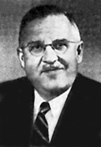
Рис. 1 Гарольд Гриффит

1.4 Интубация трахеи и ларингоскопия.
В настоящее время, одним из первых навыков, которым необходимо овладеть анестезиологу является прямая визуализация голосовых связок для безопасной и успешной интубации трахеи.
Мануэль Гарсия ,,которого считают одним из отцов ларингологии, был по профессии учитель пения. Однажды, прогуливаясь по улицам Парижа, он долго наблюдал за отражением солнца от окон ресторанов. Придя домой, он изобрел прибор, состоящий из двух зеркал, для которых солнце служило внешним источником света. Используя это устройство («ларингоскоп»), Мануэль Гарсия смог наблюдать за собственными голосовыми связками и позже описал их значение и функцию. Его выводы были представлены на Лондонском королевском обществе в 1855 году.
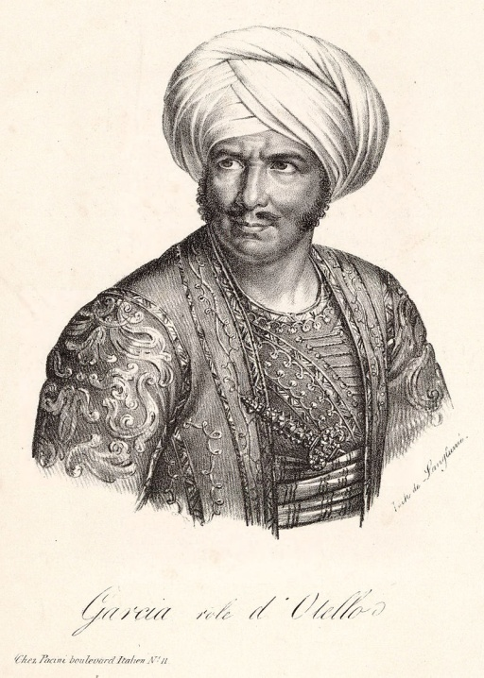
Рис. 2 Мануэль Гарсия
В 1888 году Альфред Кирштейн применяя эндоскоп для визуализации пищевода, случайно увидел голосовые связки. Это событие побудило Кирштейна разработать аутоскоп — устройство, которое облегчало прямую визуализации гортани. Комбинируя проксимальный источник света на рукоятке аутоскопа с закругленным металлическим клинком, позволило поднять надгортанник и увидеть голосовые связки. Таким образом, Кирштейн А. стал известен как пионер прямой ларингоскопии. И сегодня, его устройства и методы диагностики широко применяются в современной ларингологии.
В 1897 году Робертом Макинтошем и Ричардом Солтом был разработан ларингоскоп, который стал прототипом современных ларингоскопов.
Позднее, Джексон Шевалье опубликовал научную работу под названием «Техника введения эндотрахеальных трубок для инсуффляции».
Несмотря на стремительное развитие ларингологии, некоторые потенциальные преимущества ларингоскопии в практике общей анестезии были очевидны. Генри Дженуэй, американский анестезиолог, сыграл важную роль в популяризации широкого применения данного метода в анестезиологии. В 1913 году он изобрел ларингоскоп, в котором источником питания служили батарейки, расположенные в рукоятке ларингоскопа. Позднее, он опубликовал статью под названием «Внутритрахеальная анестезия с точки зрения хирургии, с описанием нового инструмента для катетеризации трахеи». Кроме этого, он предложил применение ингаляционной анестезии через эндотрахеальную трубку. К сожалению, ларингоскоп от Дженуэй так и не получил широкой популярности.
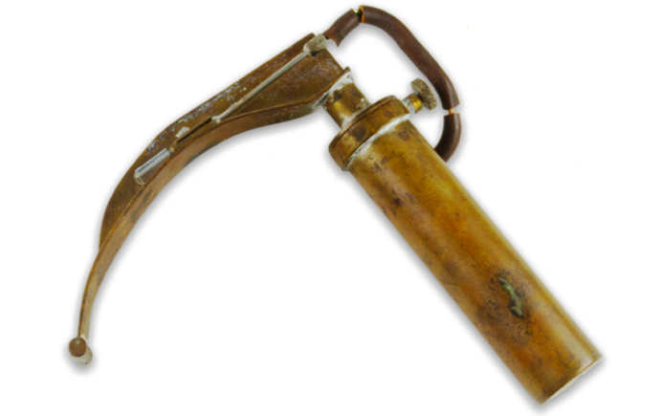
Рис. 3 Ларингоскоп

1.5 Внутривенная и ингаляционная анестезия.
Развитие анестезиологии, как отдельной области клинической медицины, продолжало стремительно набирать обороты. В практику было внедрено внутривенное введение анестетиков. Вначале это были барбитураты (Адольф Байер 1864 г.), которые позволяли больному засыпать быстро и плавно, благодаря чему эта группа препаратов на длительное время вытеснила эфир, хлороформ и др. Однако, мы все знаем, что жизнь движется по спирали, поэтому в XXI веке к нам вернулись «хорошо знакомые», наиболее управляемые и легко предсказуемые ингаляционные анестетики. Как это было?
В 1951 году профессор Саклинг синтезировал галотан – революционный ингаляционный анестетик, который был гораздо проще в использовании, чем его предшественники. В ближайшие 30 лет в поиске лучшего ингаляционного анестетика в истории анестезиологии было синтезировано около 700 веществ, но лишь немногие стали пригодны для общей анестезии: десфлуран в 1969 году (номер I-653), севофлуран в 1975 году и, наконец, изофлуран в 1981 (номер I-469). В России они получили широкое распространение лишь в наше время.
Пропофол был синтезирован в 1970-х годах в Великобритании, а безопасная для применения форма получила торговое название диприван — диизопропиловый внутривенный анестетик.
Внедрение в хирургическую практику анестезии имело два важных последствия. Главное – значительное расширение характера и объема хирургических вмешательств. Теперь вмешательства могли осуществляться более продолжительно, стало возможно шире оперировать на внутренних органах, а не только на конечностях или на поверхности тела.
Рис.4 Препараты анестезии

Заключение
С древнейших времен просвещенными умами владело желание облегчить страдания человека, которые в нашем представлении неизменно ассоциируются с болью. История человеческой цивилизации оставила потомкам множество исторических документов, свидетельствующих о настойчивых поисках учеными способов облегчения страдания человека во время хирургических вмешательств.

Поставленные задачи выполнены, цель данного проекта достигнута.
Так возникла анестезиология - наука об обезболивании, которая начала бурно развиваться в связи с внедрением новых обезболивающих средств и методов их введения.

Список информационных источников

1.Анестезиология. Как избежать ошибок / ред. К. Маркуччи [и др.] ; пер. с англ. под ред. В. М. Мизикова. - М. : ГЭОТАР-Медиа, 2011. - 1072 с
2.Основы анестезиологии и реанимации/Винник Ю.С., Кочетова Л.В., Дунаевская С.С. (учебное пособие) // Успехи современного естествознания. – 2010. – № 2. – С. 35-36;
3.http://www.natural-sciences.ru/ru/article/view?id=7668
4.https://yablor.ru/

